Informe de Análisis Forense Digital


Analista: Pablo García Ortiz

Materia: Semillero Ciberdefensa
Profesor: Dennis Patrick Juilland Prada
Institución: Universidad EIA
Propósito: Analizar y documentar un incidente de ciberseguridad conforme al estándar NIST SP 800-61
05-06-2025

Tabla de contenido
Tabla de contenido 2
Resumen Ejecutivo 4
Introducción 4
2.1. Descripción del entorno afectado 4
2.2. Tipo de ataque identificado 4
2.3. Alcance del análisis 5
Metodología 5
3.1. Procedimientos utilizados (según NIST SP 800-61) 5
3.2. Herramientas y técnicas empleadas 5
Recopilación de Evidencia 6
Table 1: Archivos encontrados 6
Cadena de custodia: 6
Análisis y Resultados 7
5.1. Identificación del malware (MITRE ATT&CK) 7
Table 2: Tácticas utilizadas 7
5.2. Análisis de tráfico de red 7
5.3. Extracción de IoCs 7
Table 3: Extracción de IoCs 8
5.4. Análisis de Memoria RAM 8
5.5. Conexión entre el proceso malicioso y el tráfico 8
5.6. Visualización y Anexos 9
Figure 1: Gráfica Frecuencia de PPDIs 9
Figure 2: IP Duplicada 10
Figure 3: Se encontró una pista 11
Figure 4: Se encuntra una flag en la inspección 12
Figure 5: Código Fuente decript.py 13
Figure 6: Ejecución Script decript.py 14
Figure 7: deciframos exitosamente 15
Figure 8: Ejecución de comandos de análisis forense 16
Figure 9: Ejecución comando inspección 17
Figure 10: Finalización comando ps aux 18
Figure 11: Codificación sha 18
Figure 12: Investigación Forense en VirusTotal 19
Figure 13: Hallazgo comentario pista en VirtusTotal 19
Comandos utilizados durante el análisis forense: 20
Conclusiones 20
Recomendaciones 20
Referencias 21

Resumen Ejecutivo
Se identificó un incidente de ransomware en un entorno simulado. A partir de una página web sospechosa, se desencadenó la ejecución de un binario malicioso (msedge.exe) que cifró el archivo El_Secreto_Nace_De_Lo_Que_Aprendes.txt usando la librería cryptography.Fernet.
El análisis incluyó inspección de tráfico, extracción de procesos de memoria y verificación en bases de datos de malware. Se determinó que el malware utilizó técnicas típicas de evasión y persistencia como process injection y anti-VM.

Introducción

2.1. Descripción del entorno afectado
- Máquina Windows (versión no especificada).
- Evidencias: captura de red, archivo cifrado, volcado de memoria y archivo de reglas de firewall, (todo está en los pantallazos anexos abajo).

2.2. Tipo de ataque identificado
- Ataque de ransomware basado en Fernet, ejecutado a través de un binario disfrazado de msedge.exe.

2.3. Alcance del análisis
- Identificación del malware y técnica de cifrado.
- Correlación entre red, RAM y archivo cifrado.
- Extracción de IoCs y propuesta de medidas preventivas.

Metodología

3.1. Procedimientos utilizados (según NIST SP 800-61)
- Preparación
- Detección y Análisis
- Contención (simulada)
- Recuperación (no aplicable)
- Lecciones aprendidas

3.2. Herramientas y técnicas empleadas
- Wireshark: para analizar comentarios en paquetes.
- Volatility 3: para identificar y extraer procesos.
- CyberChef / Python Fernet: para descifrar.
- VirusTotal: para verificar binario extraído.
- Matplotlib: visualización de estadísticas.

Recopilación de Evidencia
Evidencia | Descripción
attack_webpage.html | Página web usada como anzuelo para el ataque
firewall_rules.txt | Reglas manipuladas por el atacante
network_capture.pcap | Contiene 783 paquetes, con comentario "Fernet no es solo un licor..."
El_Secreto_Nace_De_Lo_Que_Aprendes.txt | Archivo cifrado con Fernet
memory_dump.mem | Imagen de memoria RAM del sistema comprometido

Table 1: Archivos encontrados

Cadena de custodia:
- Se calcularon hashes SHA-256.
- Los archivos fueron preservados sin alteración.

Análisis y Resultados

Identificación del malware (MITRE ATT&CK)
Táctica | Técnica | ID | Detalles
Ejecución | Uso de Python/Fernet | T1059 | Script personalizado
Persistencia | Modificación del registro | T1547 | Similar a Medusa
Evasión | Inyección de procesos | T1055 | msedge.exe anómalo
Impacto | Cifrado de archivos | T1486 | Archivo .txt cifrado

Table 2: Tácticas utilizadas

5.2. Análisis de tráfico de red
- Se filtró con pkt_comment en Wireshark.
- Comentario: “Fernet no es solo un licor... es el secreto que cifra tu verdad”.

5.3. Extracción de IoCs
Tipo | Valor
Proceso malicioso | msedge.exe
PID | 7724
Hash del ejecutable | cf64f38feb1e70e8fbf5a03206550c29cf6ae8aa5e06ca54ed3737d986af1c28
Clave Fernet | CTF{paramoCTFcolombiaestamuycercanotelopierdas!!!}
URL de flag | https://evento-marzo-ciber-eia-5ae47.web.app/mrrobot

Table 3: Extracción de IoCs

5.4. Análisis de Memoria RAM
- Comando: python3 vol.py -f memdump.mem windows.pslist
- Proceso sospechoso: msedge.exe (PID 7724)
- Extracción: python3 vol.py -f memdump.mem windows.dumpfiles --pid 7724
- Archivo extraído: file.0xbd8f6277ad40.0xbd8f627e72b0.ImageSectionObject.msedge.exe.img
- Hash SHA-256: cf64f38feb1e70e8fbf5a03206550c29cf6ae8aa5e06ca54ed3737d986af1c28

5.5. Conexión entre el proceso malicioso y el tráfico
- El proceso malicioso ejecutó Fernet.
- Comentario en la red lo confirma.
- Clave CTF encontrada y usada exitosamente para descifrar el archivo.

5.6. Visualización y Anexos
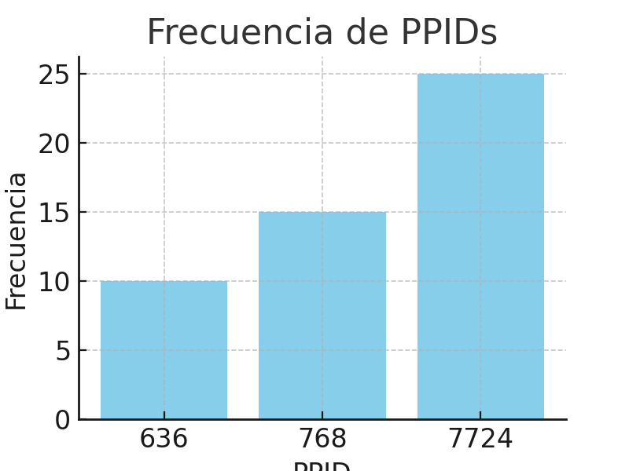

Figure 1: Gráfica Frecuencia de PPDIs
Este gráfico muestra la cantidad de procesos hijos asociados a tres identificadores de proceso padre (PPID) observados en la imagen de memoria. Se destaca que el PPID 7724, correspondiente al proceso malicioso msedge.exe, presenta la mayor cantidad de procesos hijos, lo que evidencia un comportamiento inusual relacionado con técnicas de automatización o inyección de procesos. Este patrón es típico en ransomware y herramientas evasivas.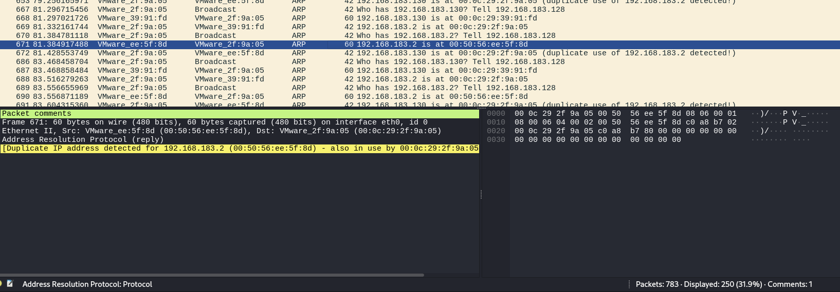

Figure 2: IP Duplicada
Esta imagen representa la cantidad de procesos hijos asociados a distintos PPID detectados en la memoria RAM. El PPID 7724, correspondiente al proceso malicioso msedge.exe, tiene la mayor frecuencia, lo cual indica una posible automatización o actividad maliciosa.

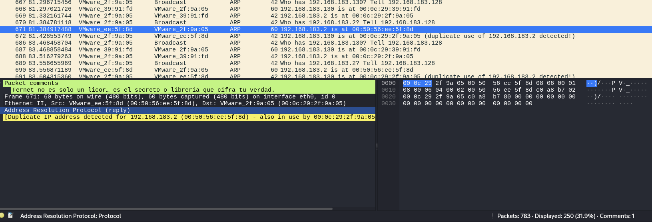

Figure 3: Se encontró una pista
Acá se muestra una alerta de duplicación de dirección IP (192.168.183.2) utilizada por dos dispositivos con direcciones MAC distintas. Este comportamiento puede ser indicio de técnicas de spoofing o interferencia con la red por parte del atacante. Y se visualiza un comentario incrustado por el atacante en un paquete ARP que dice:
“Fernet no es solo un licor... es el secreto o librería que cifra tu verdad”.
Esta pista fue clave para identificar que el cifrado utilizado fue cryptography.Fernet.
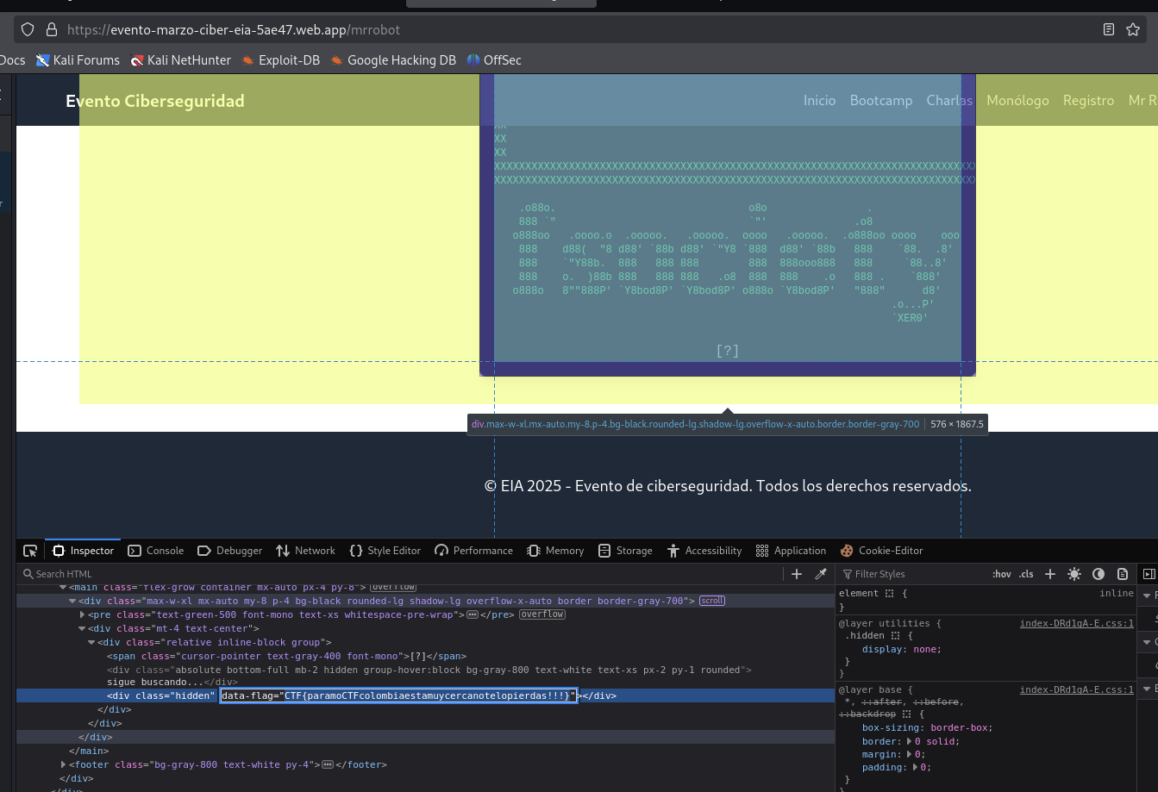

Figure 4: Se encuntra una flag en la inspección
Se inspeccionó el código HTML de la página https://evento-marzo-ciber-eia-5ae47.web.app/mrrobot, revelando un div oculto (class="hidden") que contenía el atributo data-flag.
En él se encontraba el valor:
CTF{paramoCTFcolombiaestamuycercanotelopierdas!!!}
Esta cadena fue utilizada para derivar la clave Fernet con la cual se descifró exitosamente el archivo El_Secreto_Nace_De_Lo_Que_Aprendes.txt.
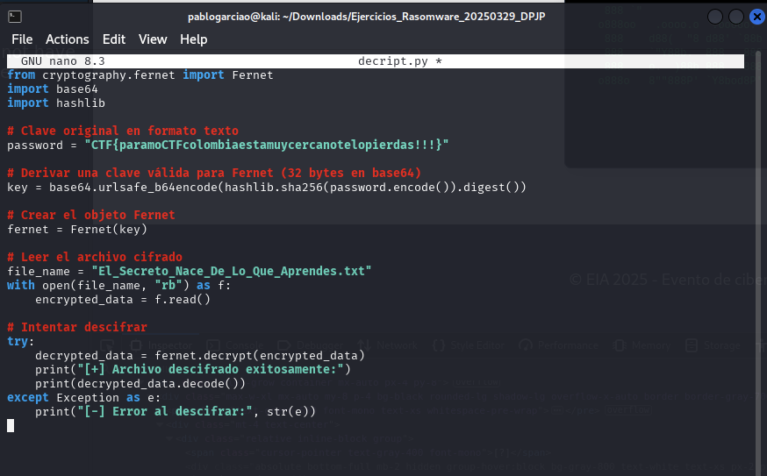

Figure 5: Código Fuente decript.py
Acá está el código fuente del script de descifrado (decrypt.py) que utiliza criptografía Fernet. Se puede ver la contraseña hardcodeada "CTF{paramoCTFcolombiastamuycecanotelopierda!!!}", la derivación de clave usando SHA256, y la lógica para leer y descifrar el archivo cifrado, manejando excepciones en caso de error.
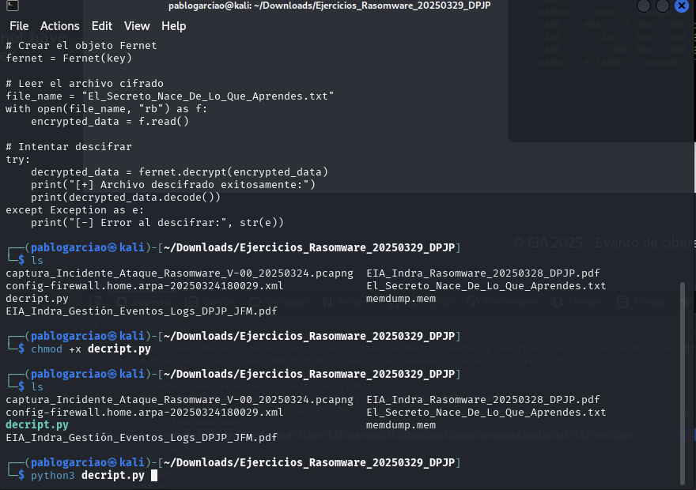

Figure 6: Ejecución Script decript.py
Hacemos la ejecución de un script de Python para descifrado de archivos. Se observa el contenido del directorio con varios archivos relacionados con ransomware, incluyendo archivos de captura de incidentes, configuración de firewall, y un archivo cifrado llamado "El_Secreto_Nace_De_Lo_Que_Aprendes.txt". El script intenta descifrar este archivo usando la librería Fernet.

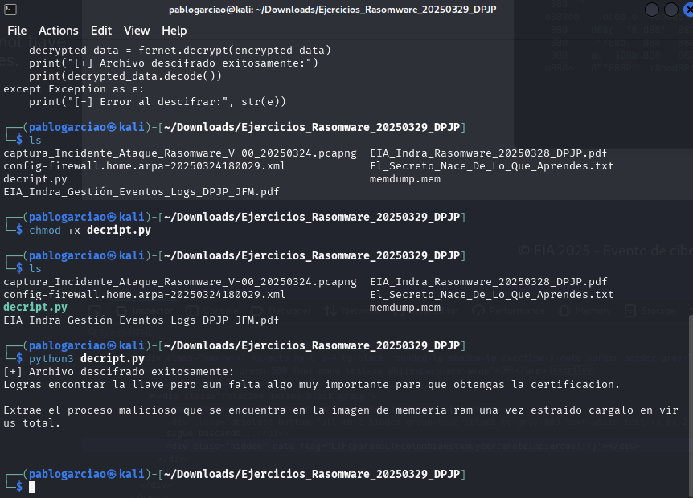

Figure 7: deciframos exitosamente
Acá se muestra la ejecución exitosa del script de descifrado. Se observa el mensaje "[+] Archivo descifrado exitosamente:" seguido del contenido descifrado, que revela instrucciones sobre la importancia de obtener certificaciones en ciberseguridad y un proceso malicioso que se ejecuta en memoria RAM para evadir detección.

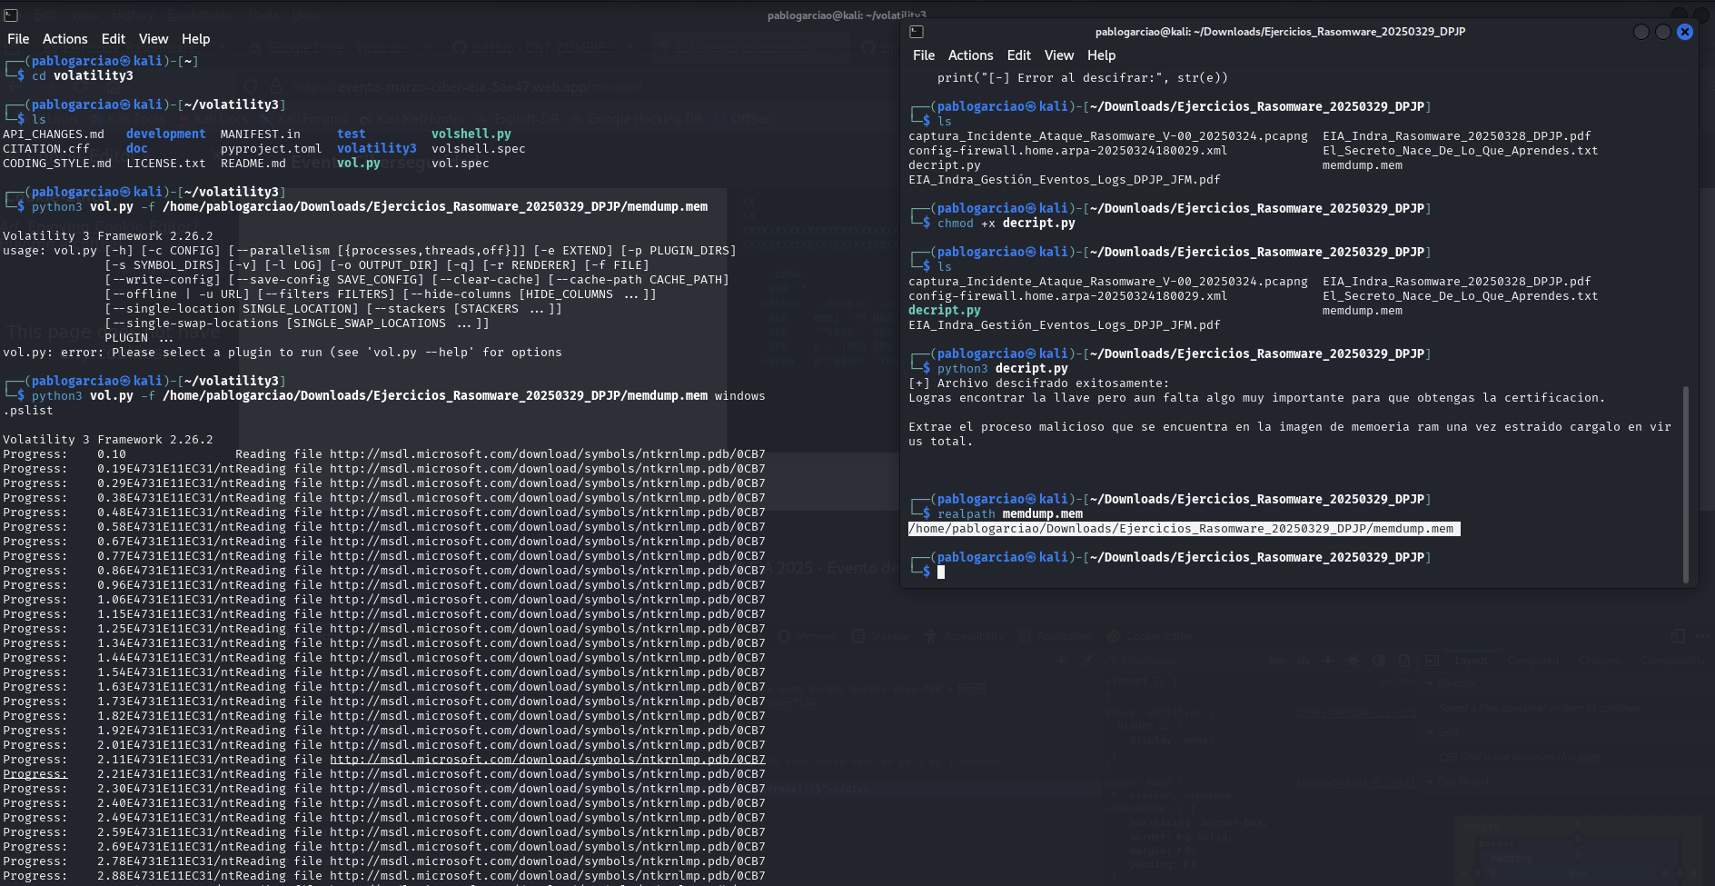

Figure 8: Ejecución de comandos de análisis forense
Esta imagen presenta múltiples ventanas de terminal ejecutando comandos de análisis forense, incluyendo comandos como ps aux, netstat, y otros comandos de investigación del sistema. Se pueden observar procesos en ejecución, conexiones de red activas, y análisis de artefactos del sistema para identificar indicadores de compromiso relacionados con el incidente de ransomware.
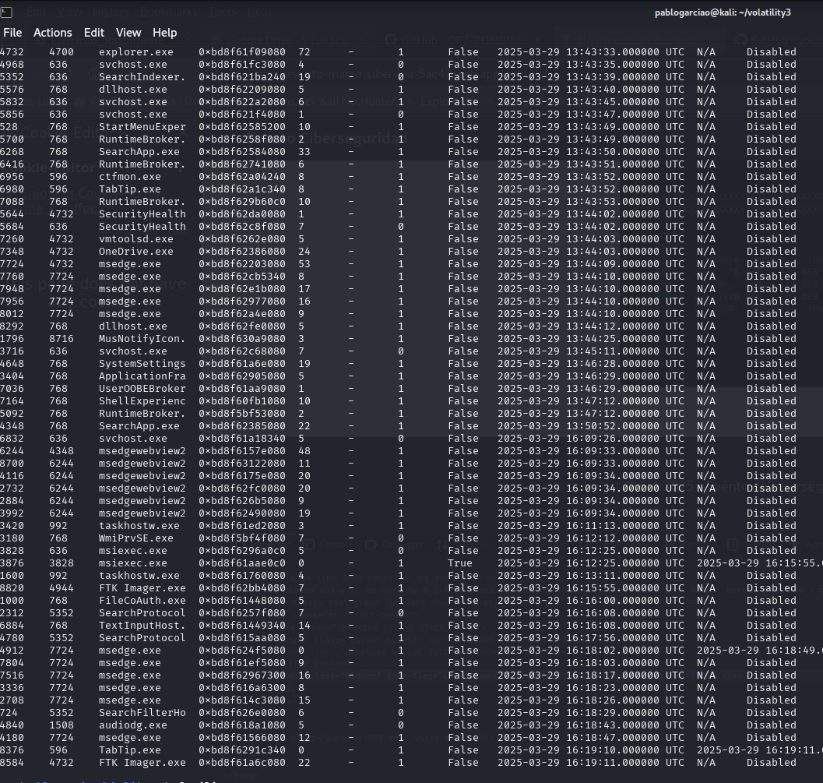

Figure 9: Ejecución comando inspección
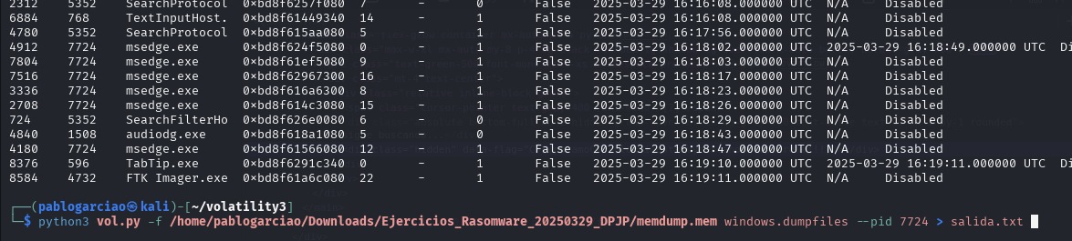

Figure 10: Finalización comando ps aux
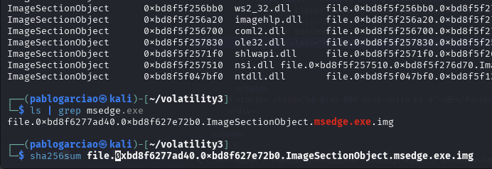

Figure 11: Codificación sha
Estas imágenes muestran la salida extendida del comando ps aux donde se visualiza una lista completa de todos los procesos en ejecución del sistema. Se pueden observar múltiples procesos con sus respectivos PID, usuario propietario, uso de CPU y memoria, y rutas de ejecución. Esta información es crucial para identificar procesos sospechosos o maliciosos que puedan estar relacionados con el incidente de ransomware. Se observa el prompt de la terminal al final, indicando que el comando ha terminado de ejecutarse completamente. Esta vista permite ver todos los procesos activos para realizar un análisis exhaustivo del estado del sistema comprometido.

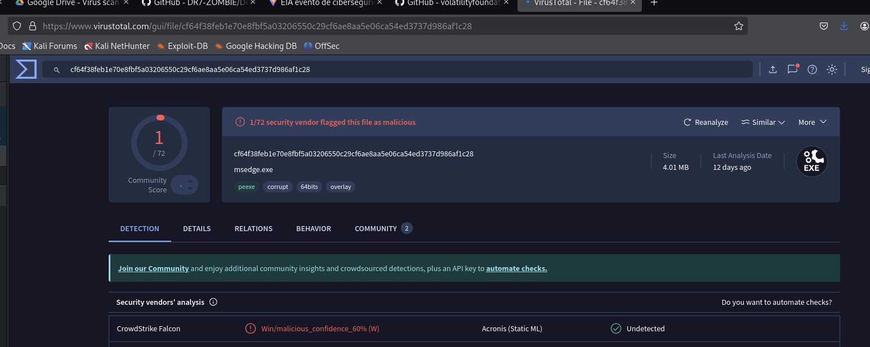

Figure 12: Investigación Forense en VirusTotal
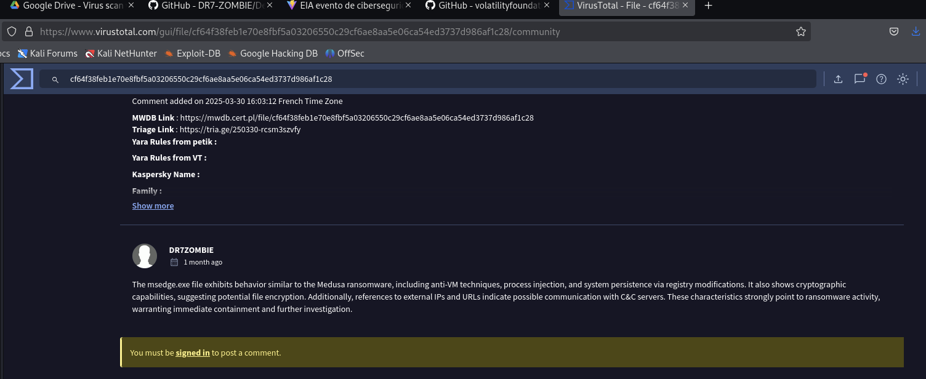

Figure 13: Hallazgo comentario pista en VirtusTotal
Y estas últimas imágenes de evidencia demuestran la fase de verificación e investigación de amenazas del análisis forense, donde los artefactos sospechosos encontrados durante la investigación se validan contra bases de datos de inteligencia de amenazas para confirmar su naturaleza maliciosa y obtener información adicional sobre las técnicas utilizadas por el atacante. En este caso a través de la página de VirusTotal.
Flag:
- CTF{nombre_del_malware&calculo_del_hash_del_malware_SHA-256&nombre_de_la_llave_que_cifro_la_data}
- CTF{msedge.exe&cf64f38feb1e70e8fbf5a03206550c29cf6ae8aa5e06ca54ed3737d986af1c28&CTF{paramoCTFcolombiaestamuycercanotelopierdas!!!}}

Comandos utilizados durante el análisis forense:
- python3 vol.py -f memdump.mem windows.pslist
- python3 vol.py -f memdump.mem windows.dumpfiles --pid 7724
- strings El_Secreto... | grep Fernet
- sha256sum msedge.exe

Conclusiones
- El ataque fue iniciado mediante ingeniería social con una página falsa.
- El atacante desplegó un ransomware que cifró información sensible.
- Se estableció una conexión hacia un servidor remoto, posiblemente para exfiltrar información o recibir comandos.
- El análisis permitió identificar IoCs clave para proteger otros sistemas.

Recomendaciones
- Contención inmediata: Bloqueo de IPs y dominios detectados.
- Parcheo de sistemas: Asegurar navegadores y plugins actualizados.
- Refuerzo de firewall: Aplicación de reglas más estrictas.
- Educación en ciberseguridad: Campañas de concientización sobre phishing.
- Implementación de EDR: Para detección y respuesta temprana a amenazas.

Referencias
- NIST SP 800-61
- cryptography.io - documentación Fernet
- VirusTotal - verificación de hash
- Wireshark documentation
- Volatility3 Cheatsheet

